Mẫu số 05-UQ
(Ban hành theo QĐ số: 615/QĐ-BHXH ngày 11/4/2023 của BHXH Việt Nam)
MẪU THẺ NHÂN VIÊN THU BHXH, BHYT
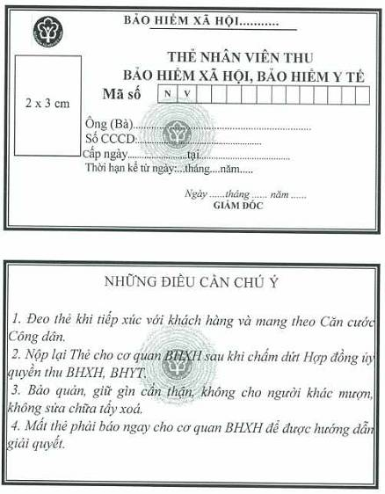
Phôi Mẫu thẻ nhân viên thu BHXH, BHYT có kích thước, chất liệu và hình thức như sau:
1. Kích thước: Chiều dài: 105 mm, rộng 66 mm, theo khung viền mép ngoài của thẻ.
2. Chất liệu: sử dụng giấy trắng định lượng 200g/m², đảm bảo độ bền, độ bóng và in được ảnh của nhân viên thu BHXH, BHYT.
3. Hình thức: nền màu trắng, ở giữa in mờ biểu tượng Bảo hiểm xã hội (BHXH) Việt Nam màu xanh cô ban với những vòng tròn xung quanh lan tỏa, màu sắc giảm dần, khoảng cách từ tâm biểu tượng BHXH Việt Nam đến vòng tròn ngoài cùng là 12 mm; bên ngoài có khung viền nét đôi màu xanh cô ban.
3.1. Mặt trước:
3.1.1. Tiếp giáp với lề trái của Thẻ nhân viên thu BHXH, BHYT:
- Trên cùng in biểu tượng BHXH Việt Nam màu xanh cô ban, đường kính 10 mm.
- Tiếp dưới là vị trí để dán ảnh của nhân viên thu. Vị trí để dán ảnh: có khung trống, nét đơn màu đen kích thước 20mmx30mm.
3.1.2. Tiếp giáp với lề phải của thẻ nhân viên:
- Trên cùng có đồng chữ "BẢO HIỂM XÃ HỘI..." màu xanh cô ban, font. Times New Roman chữ hoa đậm, cỡ chữ 12.
- Dòng chữ "THẺ NHÂN VIÊN THU BẢO HIỂM XÃ HỘI, BẢO HIỂM Y TẾ" màu đỏ, font. Times New Roman chữ hoa đậm, cỡ chữ 12.
- Dòng chữ Mã số màu đen, font. Times New Roman chữ thường đậm, cỡ chữ từ 13. Mã số nhân viên thu gồm 14 ký tự bao gồm "NV" và 12 ký tự là số CCCD của nhân viên thu.
- Tiếp dưới là họ tên người được cấp thẻ, màu đen, font.Times New Roman, chữ hoa thường, cỡ chữ 12.
- Tiếp dưới số Căn cước Công dân …… cấp ngày....tại...., chữ màu đen, font. Times New Roman thường, cỡ chữ 12.
- Tiếp dưới là “Thời hạn kể từ ngày… tháng … năm...” ghi ngày cấp thẻ nhân viên thu, chữ màu đen, font. Times New Roman thường, cỡ chữ 12.
- Tiếp dưới là dòng chữ “Ngày... tháng... năm...” màu đen, font. Times New Roman, nghiêng, cỡ chữ 11.
- Tiếp dưới là dòng chữ “GIÁM ĐỐC” màu đen, font.Times New Roman, chữ hoa đậm, cỡ chữ 11 và đóng dấu BHXH tỉnh.
3.2. Mặt sau:
- Trên cùng in dòng chữ "NHỮNG ĐIỀU CẦN CHÚ Ý" màu đen, font. Times New Roman chữ hoa đậm, cỡ chữ 12.
- Tiếp dưới in các dòng chữ màu đen, font. Times New Roman thường, nghiêng, cỡ chữ 10.

